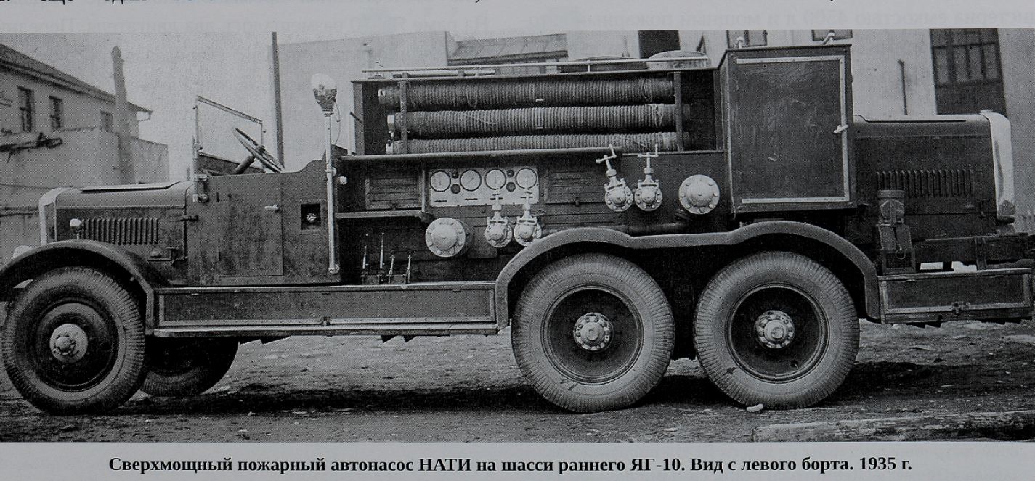
01-222 Пожарный автонасос НАТИ для "Азнефти" на шасси ЯГ-10 6х4 с двумя насосами по 3 м3/мин, завода в г. Сумы, боевой расчет 8+2, полный вес 14.8 тн, Hercules-YXC 2х93.5 лс, 40 км/час, НАТИ и Московкий завод пожарных машин г. Москва 1935 г.

Пожарная автонасосная станция - пожарный автомобиль, оборудованный пожарным насосом с автономным двигателем и предназначенный для тушения крупных пожаров. При тушении крупных пожаров пожарные автонасосные станции (ПНС) применяются совместно с рукавными автомобилями, автомобилями пенного тушения и пожарными автоцистернами. Они эффективно используются при тушении пожаров лесных массивов, торфяников, больших складов, для обеспечения подачи воды при тушении газовых и нефтяных фонтанов с применением пожарных автомобилей газоводяного тушения и т. п. ПНС монтируется на шасси повышенной проходимости (6х6), что позволяет оперативно изменять место установки у водоисточника в условиях бездорожья. Одним из первых отечественных аналогов ПНС стал автонасос НАТИ, изготовленный в 19З0-е г. Московским заводом пожарных машин на десятитонном шасси ЯГ-10 и предназначенный для ликвидации пожаров на нефтепромыслах, а также для ПВО городов: война была уже не за горами.
В зависимости от оперативной обстановки на пожаре насосы могли работать в параллельном или последовательном режиме. При параллельной работе обоих насосов с двумя всасывающими рукавами автомобиль работает в режиме насосной станции ПНС, обеспечивая двойную подачу (6000 л/мин.) при номинальном напоре (60 м вод. ст.). При последовательной работе насосов со всасывающим рукавом у одного из насосов можно было обеспечить три режима работы автомобиля со следующими выходными параметрами:
подача (номинальная) – 3000 л/мин., напор 120 м вод. ст. – работа в режиме обычного автонасоса;
подача 2500 л/мин., напор 200 м вод. ст. – работа в режиме современного пожарного автомобиля типа «Высота-Н» для подачи воды в верхние этажи горящих высотных зданий;
подача 1450 л/мин., напор 300 м вод. ст. – работа в режиме подачи распыленной воды, например, для охлаждения резервуарных парков при тушении пожаров.
Применительно к современным условиям можно сказать, что в данной машине реализован принцип «4 в 1», т.е. один двухнасосный автомобиль может выполнять функции четырех автомобилей тушения, а именно:
обычного автонасоса (насосно-рукавного автомобиля) для ординарных пожаров;
пожарной насосной станции (ПНС) для тушения крупных пожаров;
пожарного автомобиля для тушения пожаров в высотных зданиях;
пожарного автомобиля высокого давления (АВД) для тушения нефтепродуктов.
Можно предположить, что эта оригинальная техническая идея будет востребована в наступившем веке, но уже на новом качественном уровне.
Серийное производство ПНС в СССР освоено с 1962 года на Прилукском заводе ППО в пос. Ладан Черниговской области.

Компиляция. Карпов А. В. Пожарный автомобиль в СССР. Ч 1. Пожарный автообоз. М. 2011 г.
… самым старым промыслам в Баку выпала честь применить на практике первый сверхмощный автонасос отечественной конструкции. История создания этого автомобиля крайне интересна. Базой для его создания послужило уникальное во многих отношениях 10-тонное ярославское шасси ЯГ-10 с открытой кабиной. Эдакий гигант советского автопрома, показавший на испытаниях чудеса проходимости. Серийно гигант выпускался недолго, чуть менее 5
лет, до тех пор, пока не закончилась партия американских двигателей «Геркулес» достаточной мощности. Все построенные автомобили этой марки забрала себе Красная армия, остальные автомобили достраивались для тех, кто мог купить к ним двигатели.
В 1934 г. НАТИ по заказу «Азнефти» создает проект сверхмощного насоса, изготовленного только из отечественных агрегатов. Главным конструктором
проекта был А.Н. Островцов. Придумывать что-то особенное тут было нечего: перед глазами стояла 2-насосная конструкция «Магируса». Встал вопрос о приобретении дорогих американских двигателей, которых для автомобиля требовалось целых два. После их покупки руководством «Азнефти» в 1935 году Московский завод пожарных машин воплощает проект сверхмощного насоса в «железе». Надо сказать, что ничего подобного в то время отечественное автостроение не создавало. Судите сами - на раме грузового автомобиля размещалось два двигателя. Тот, что спереди, мог работать как тяговый, на задний мост, так и на привод насоса через дополнительную трансмиссию.
Задний двигатель работал только на привод насоса, с которым он был соединен непосредственно. Два центробежных трехступенчатых насоса Сумского завода располагались в центральной части автонасоса и закрывались кузовом. Для забора воды предназначались два водокольцевых вакуум-аппарата, предварительная заливка их водой осуществлялась из бака емкостью 100 л. Каждая насосная установка имела выведенные
на разные борта два всасывающих патрубка диаметром 125 мм и четыре напорных диаметром 75 мм. Насосы могли работать в различных комбинациях - параллельно, последовательно, по одному. Максимальная производительность достигалась при работе с четырьмя всасывающими рукавами и общей напорной линией. Она составляла 6000 л/мин (100 л/с) при напоре 60 м вод, ст. По правому борту, сразу за кабиной водителя, имелся пульт управления насосами, включавший в себя рычаги и контрольно-измерительные приборы. В большом ящике у заднего двигателя находились напорные рукава в скатках. Боевой расчет размещался на боковых продольных скамьях над насосами. За спинками сидений, в специальном ограждении, предусматривалось место для использованных на пожаре рукавов.
Что сказать про эти машины? Ну, во-первых, как мы помним, с «Сомюа» поставлялся целый рукавный ход. Мог ли наш насос в своем шкафчике вывезти необходимый запас рукавов? Вряд ли. Во-вторых, нигде, ни в одном из многочисленных источников, не приводится
полная масса этого монстра. Наверное, она была просто запредельной. Известно лишь, что полная масса грузового автомобиля на таком шасси с полной нагрузкой составляла 14,8 т. Изначально не быстрое шасси ЯГ-10, перегруженное тяжелым оборудованием, должно было поставить рекорд тихоходности. К тому же машина получилась достаточно громоздкой,
длина ее превышала 7 м. Велик был и расход топлива - он составлял только в движении по шоссе 64 л на 100 км, а по грунту - все 80л. А если еще на несколько часов задействовать два сумских насоса... Эксплуатацию таких прожорливых механизмов могла себе позволить только богатая «Азнефть».
Вместе с тем, подобные машины создавались для тушения крупных пожаров, а это значит, что выезжали они на пожар не часто. Видимо, поэтому они и прослужили достаточно долго, автомобили списали уже после войны. К сожалению, сегодня эти машины можно увидеть лишь на немногочисленных фотографиях.
Возможно, будь на вооружении советских пожарных побольше такой техники, в условиях войны подобные автомобили сыграли бы значительную роль. Все-таки их изначально и создавали для тушения пожаров военного лихолетья. Причины, по которым они не стали в СССР массовыми, хорошо известны и характерны для всей пожарной техники тех лет: отсутствие мощных шасси, отечественного высокопроизводительного оборудования для пожаротушения (сумские насосы, скорее, исключение из общего правила). Ну и нехватка кадров, способных организовать их серийное производство.
ЯГ-10
ЯГ-10 стал первой советской моделью трехосного грузовика с колесной формулой 6x4.
7 ноября 1931 года на ярославском автозаводе была завершена постройка первого образца шестиколесного автомобиля ЯГ-10. Диковинная по тем временам машина почти сразу же отбыла в Москву, где была передана в НАТИ для испытаний. Как отмечалось в отчете, ЯГ-10 "представлял собой серийный грузовик Я-5, поставленный на шестиколесный ход. Это увеличило тоннаж машины с 5 до 8 т, и до 5 т по бездорожью". Конструкция ЯГ-10 представляла значительный шаг вперед, сделанный отечественным автопромом.
2 февраля 1932 года в подарок к XVII Всесоюзной партконференции была выпущена первая партия серийных ЯГ-10. Колонна из пяти машин отправилась в Москву, где 8 февраля расположилась в ряд на Красной площади.
В том же году машины совершили испытательный пробег по маршруту Ярославль - Минск - Ярославль. Серьезную проверку в различных дорожных и климатических условиях прошел ЯГ-10 и на испытательном полигоне УММ РККА. Многочисленные испытания и проверки помогли устранить некоторые конструктивные недостатки и провести работы по модернизации. Так, серийный ЯГ-10 уже имел демультипликатор, позволявший понижать скорость, а значит, увеличивать силу тяги в 1,4 раза на любой передаче. При грузоподъемности 8000 кг и снаряженной массе в 5430-6800 кг автомобиль мог преодолевать подъем с полной нагрузкой до 25°.
При наибольшей скорости 42-45 км/ч ЯГ-10 имел эксплуатационный расход топлива 45-55 л/100 км. Объем бензобака равнялся 177 л. Длина машины составляла 6990 мм, ширина - 2340 мм, высота - 2580, база (до середины задней тележки) - 3600 мм. Размер шин - 40x8.
Однако с самого начала производства ЯГ-10 его главной проблемой стал двигатель, а вернее, его отсутствие. Отсутствие силового агрегата стало главной причиной весьма ограниченного количества выпущенных ЯГ-10. Хотя военное ведомство и забронировало сразу же все оставшиеся в распоряжении завода Геркулесы именно для ЯГ-10, уже в 1934-1935 годах их запас иссяк.
Откуда же брались двигатели для последующих машин? Когда нужда в ЯГ-10 в той или иной отрасли становилась чрезвычайной, закупки двигателей производились вновь, и эпизодическое мелкосерийное производство продолжалось. Причем закупки не были централизованными, а совершались по принципу "кто как сможет". Так, весьма солидная организация "Азнефть" по собственным заказам ввозила американские двигатели специально для их установки на ярославские "трехоски".
ЯГ-10, выпускался в течение 9 лет. И если первоначально это была трехосная модификация Я-5, то со временем она постепенно становилась трехосной модификацией автомобилей ЯГ-3, ЯГ-4 и ЯГ-6, но также с импортными двигателями. Даже внешне последние ЯГ-10 разительно отличались от машин первых лет выпуска: иные крылья, колесные диски, разные грузовые платформы, их расположение и крепления, наконец, три разных вида эмблем на радиаторах машин. Ввиду этого поздние ЯГ-10 иногда обозначались как ЯГ-10А.
Фактически ЯГ-10 выпускался с 1932 по 1940 год. По годам выпуск распределялся следующим образом: 1932 г. - 35 экз.; 1933 г. - 78; 1934 г. - 50; 1935 г. - 15; 1936 г. - 75; 1937 г. - 18; 1938 г. - 27; 1939 г. - 20; 1940 г. - 4 экз.
Кроме того, в 1938-1940 годах было выпущено 10 автомобилей ЯГ-10 с двигателями Hercules большей мощности -103 л.с. Иногда этот автомобиль условно называли ЯГ-10М. Итого, в общей сложности было изготовлено 333 экземпляра ЯГ-10.
Краткая техническая характеристика автомобиля Яг-10
Масса, кг:
без нагрузки | 6800
с полной нагрузкой | 14 800
Грузоподъемность, т:
по шоссе | 8
по грунтовым дорогам | 5
Число мест:
в кабине | 3
в кузове | 30
Скорость движения, км/ч:
наибольшая | 42
средняя техническая:
по шоссе | 25
по грунтовой дороге | 15
Габаритные размеры, мм:
длина | 6970
ширина | 2470
высота | 2550
Колея, мм:
передних колес | 1750
задних колес | 1844
База, мм | 4200
Номинальный размер шин | 9,75-24"

Наименьший радиус поворота, м | 9,85
аименьший дорожный просвет, мм | 300
Двигатель: четырехтактный карбюраторный
марка | Herkules YXC
мощность, л/с | 93,5
число оборотов, об/мин | 2200
Применяемое горючее | бензин 2-го сорта
Емкость топливного бака, л | 177
Средний расход горючего на 100 км пробега с полной нагрузкой, л:
по шоссе | 64
по грунтовой дороге | 80
Запас хода по горючему, км:
по шоссе | 275
по грунтовой дороге | 220
Преодолеваемые препятствия:
наибольший угол подъема с полной нагрузкой, град. | 20
боковой крен с полной нагрузкой, град. | 15
глубина брода, м | 0,65

